Summer is almost over. Did you enjoy it?

夏の思い出＆２学期への展望

✦夏休みの最高の思い出は？✦

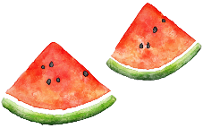
✦夏休みに食べた美味しいものは？✦
✦夏休みに買ったものはありますか？（本やCD・DVDなど）✦
✦２学期にあなたがもっとも楽しみにしていることは？✦
✦２学期にこれだけは頑張りたいと思っていることは？✦
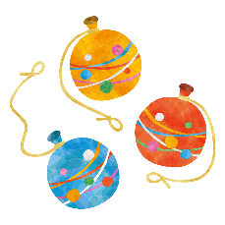
(C) Wakuwaku Kyozai Land <www.e-kyozai.com>
（ ）年（ ）組（ ）番 名前（ ）

